სსიპ კორბოულის მეორე საჯარო სკოლის წამყვანი მასწავლებელი
ნატო კილაძე
უნივერსალური ფორმულა ნებისმიერი სივრცითი ფიგურის
მოცულობის გამოსათვლელად
I ნაწილი -პრიზმისა და ცილინდრის მოცულობა

სწავლა -სწავლების პროცესში მოსწავლის საჭიროებებიდან გამომდინარე დიფერენცირებული მიდგომების გათვალისწინება ამაღლებს მოსწავლის სწავლის მოტივაციას. მათემატიკის სწავლებისას საგაკვეთილო პროცესი მოსწავლეთა მოტივაციას ყველაზე მნიშვნელოვანი ადგილი უჭირავს , მოსწავლეები კოგნიტურად, ემოციურად თუ ქცევით ჩართულნი უნდა იყვნენ პროდუქტიულ საკლასო აქტივობებში. მოტივაციაზე გავლენის მქონე ერთ -ერთი ფაქტორი არის ურთიერთწინააღმდეგობა სასწავლო ამოცანებსა და მოსწავლის განვითარების დონეს შორის. თუ დავალების დონე ბევრად აღემატება მოსწავლის განვითარების დონეს, მაშინ ის სავარაუდოდ დარჩება შეუსრულებელი ან შესრულებული არასრულად. ასეთმა მდგომარეობამ შეიძლება მოსწავლეს დააკარგვინოს სწავლის მოტივაცია. მეორე მხრივ, თუ დავალება აღმოჩნდება ძალზე მარტივი, მაშინ ის არ შეუწყობს ხელს მის განვითარებას, რადგან მიზნის მისაღწევად მას არ დაუხარჯავს საკმარისი ენერგია.არიან მოსწავლეები. რომლებსაც აქვთ მათემატიკის გაძლიერებულად შესწავლის უნარი.გაგაცნობთ ერთ მნიშვნელოვან, უნივერსალურ გეომეტრიულ ფორმულას ნებისმიერი სივრცითი ფიგურის მოცულობის გამოსათვლელად- სიმპსონის ფორმულას, რომელიც მასწავლებელმა შეიძლება გამოიყენოს ასეთ მოსწავლეებთან როგორც საგაკვეთილო პროცესში დიფერენცირებული დავალების შერჩევის დროს, ასევე შეიძლება განვიხილოთ სკოლის მათემატიკის წრეში მათემატიკის გაღრმავებული შესწავლით დაინტერესებული მოტივირებული მოსწავლეებთან.სასურველია მოსწავლეებს შევთავაზოთ,სიმპსონის ფორმულიდან დამოუკიდებლად მიიღონ მოცემული ფიგურების მოცულობის ფორმულები, (მასწავლებელი ასრულებს ფასილიტატორის როლს და საჭიროების შემთხვევაში სკაფოლდინგით ეხმარება მოსწავლეებს)ეს დაეხმარება მოსწავლეებს უკეთ გაიაზრონ სივრცითი ფიგურების მოცულობის გამოსათვლელი ფორმულები.განუვითარებს მათ ანალიტიკური აზროვნების უნარს.

საკითხი გაყოფილია სამ ნაწილად.
I ნაწილში განვიხილავთ სიმპსონის ფორმულას პრიზმისა და ცილინდრისთვის.
II ნაწილში განვიხილავთ სიმპსონის ფორმულას პირამიდისა და კონუსისათვის
III ნაწილში განვიხილავთ სიმპსონის ფორმულას წაკვეთილი ცილინდრისა და ბირთვისათვის.

I ნაწილი -პრიზმისა და ცილინდრის მოცულობა

ფორმულა განსაზღვრავს ნებისმიერი სივრცითი ფიგურის ( პრიზმის, ცილინდრის, პირამიდის, კონუსის, წაკვეთილი კონუსის, და სფეროს ) მოცულობას.ამ ფორმულას სიმპსონის ფორმულა ეწოდება და ასე იწერება
V=$\frac{h}{6}$ (q₁ +4q ₂+ q₃)(1) სადაც V სხეულის მოცულობაა, h-მისი სიმაღლე, q₁₋ქ ვედა ფუძის ფართობი, q ₂ - ამ სხეულის შუა კვეთის ფართობი, q₃- ზედა ფუძის ფართობი.საკმარისია გვახსოვდეს მხოლოდ ეს ერთი ფორმულა. რომპრიზმის, პირამიდის, წაკვეთილი პირამიდის, კონუსის, წაკვეთილი კონუსის და სფეროს მოცულობები გამოვიანგარიშოთ.
ამ ისათვის დავამტკიცოთ, რომ ყველა ამ სხეულის მოცულობის გამოსაანგარიშებელი ფორმულა სიმპსონის ფორმულის უბრალო შედეგია.
განვიხილოთ პრიზმა და ცილინდრი

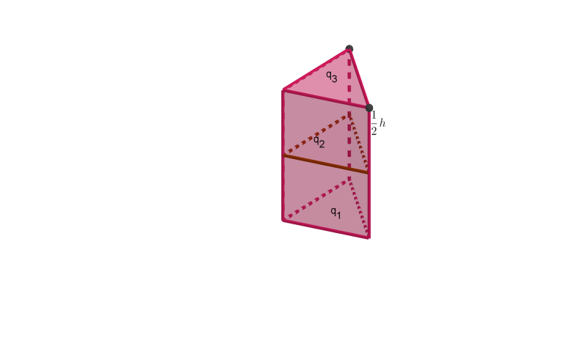

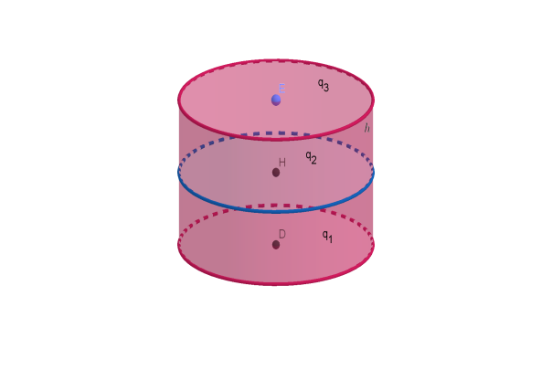

.ამ სხეულებისთვის როგორც ფუძეების ,ისე შუა კვეთის ფართობები ტოლია, q₁= q ₂ =q₃ . ამიტომ (1) ფორმულა მიიღებს სახეს: V=$\frac{h}{6}$ (q₁ +4q ₂+ q₃)=$\frac{h}{6}6q=qh$ .მივიღეთ მივიღეთ პრიზმისა და პირამიდი ცნობილი ფორმულა.კერძოდ:ცილინდრისთვის q=$πr^{2}$ . და გვექნება$V= πr^{2 }h$
Meore nawilSi

